Аверкиев Сергей Александрович
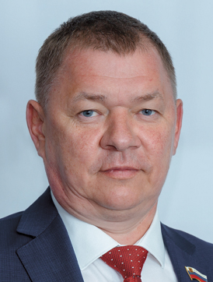
Избирательный округ № 3
Заместитель председателя комитета по аграрно-промышленному комплексу
Член фракции «ЕДИНАЯ РОССИЯ» в Законодательном Собрании Оренбургской области
Депутат, осуществляющий депутатскую деятельность на профессиональной постоянной основе
Дата рождения: 03 октября 1973 года
Родился 3 октября 1973 г. в с. Грачевка Грачевского района Оренбургской области.
Окончил Оренбургский государственный аграрный университет по специальности: «Зоотехния» - зооинженер.
Уральскую академию государственной службы по специальности: «Государственное и муниципальное управление» - менеджер.
Трудовую деятельность начал в 1996 году в Грачевском райпо, где прошел путь от коммерсанта до председателя правления.
В 2001 году стал индивидуальным предпринимателем.
В 2007 году возглавил Крестьянско-фермерское хозяйство в п. Подлесное Грачевского района.
В 2010 году был избран главой администрации муниципального образования Грачевский район Оренбургской области.
С 2017 по 2021 год возглавлял отдел по региональной политике АО «Оренбургнефть».
Имеет звание «Почетный работник агропромышленного комплекса России»

Аверьянов Геннадий Михайлович
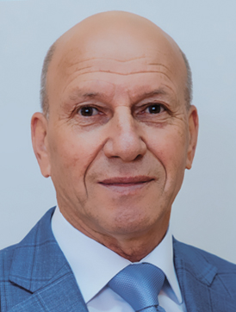
Избирательный округ № 1
Председатель комитета по образованию, науке, культуре и спорту
Член фракции «ЕДИНАЯ РОССИЯ» в Законодательном Собрании Оренбургской области
Депутат, осуществляющий депутатскую деятельность на профессиональной постоянной основе
Дата рождения: 07 мая 1953 года
Родился 7 мая 1953 года в г. Бобруйске Могилевской области БССР.
Окончил Ленинградское высшее общевойсковое командное училище имени С.М.Кирова, Военную академию Генерального штаба Вооруженных Сил.
Прошел военную службу, начиная от командира стрелкового взвода мотострелковой дивизии до командира 27-й гвардейской мотострелковой дивизии. Принимал участие в боевых действиях в зонах вооруженных конфликтов на территории России, иностранных государств.
С 1999 по 2007 годы – военный комиссар Оренбургской области.
Награжден орденами: «За службу Родине в Вооруженных Силах» III степени, «За военные заслуги», орденом Почета, орденом Дружбы народов; медалями: «За отличие в воинской службе» I степени, «За безупречную службу» III, II, I степени.
Кандидат педагогических наук.

Алейников Сергей Николаевич
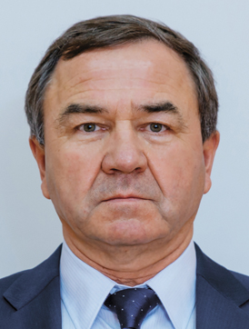
Областной избирательный округ
Член фракции «ЕДИНАЯ РОССИЯ» в Законодательном Собрании Оренбургской области
Директор АО «Шильдинское» Адамовского района Оренбургской области
Дата рождения: 25 июля 1958 года
Родился в пос. Бурибай Хайбуллинского района Республики Башкортостан.
Окончил Оренбургский сельскохозяйственный институт по специальности «механизация сельского хозяйства».
Трудовую деятельность начал в 1975 году на Гайском заводе игрушек.
В 1984 году работал инженером в совхозе «Вишневые горки» Гайского района.
С 1988 года – директор Гайского РАЙПО, с 1994 – директор ООО «АСН» Гайского района.
В 2003 году принят в ЗАО «Шильдинское» Адамовского района на должность заместителя директора по снабжению. В 2004 избран директором ЗАО «Шильдинское».
Награжден Почетными грамотами министерства сельского хозяйства, пищевой и перерабатывающей промышленности Оренбургской области, Благодарностью Министерства сельского хозяйства Российской Федерации

Алешина Светлана Александровна
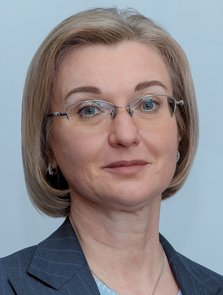
Областной избирательный округ
Заместитель председателя комитета по образованию, науке, культуре и спорту
Заместитель руководителя фракции «ЕДИНАЯ РОССИЯ» в Законодательном Собрании Оренбургской области
Ректор федерального государственного бюджетного образовательного учреждение высшего образования «Оренбургский государственный педагогический университет»
Дата рождения: 26 ноября 1964 года
Родилась 26 ноября 1964 года в Оренбурге.
Окончила Оренбургский государственный педагогический институт им. В.П.Чкалова.
Стаж педагогической деятельности – 33 года.
С 2011 года – ректор Оренбургского государственного педагогического университета.
Кандидат педагогических наук, доцент. Почетный работник сферы образования

Амелин Максим Анатольевич
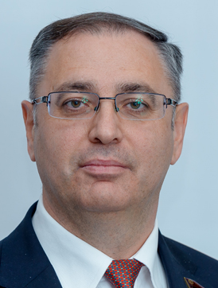
Областной избирательный округ
Заместитель председателя комитета по бюджетной, налоговой и финансовой политике
Руководитель фракции КПРФ в Законодательном Собрании Оренбургской области
Депутат, осуществляющий депутатскую деятельность на профессиональной постоянной основе
Первый секретарь комитета Оренбургского областного отделения КПРФ
Дата рождения: 01 мая 1974 года
Родился в 1974 году в Оренбурге.
Образование высшее, в 1996 году окончил Оренбургский государственный университет, экономический факультет.
Первый секретарь комитета Оренбургского областного отделения КПРФ.
Женат, воспитывает двоих детей.
С 2010 года - депутат Оренбургского городского Совета. С декабря 2013-го - депутат Законодательного Собрания Оренбургской области, руководитель фракции КПРФ.

Афанасова Елена Владимировна
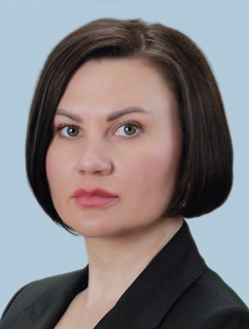
Областной избирательный округ
Заместитель председателя комитета по местному самоуправлению и вопросам деятельности органов государственной власти
Заместитель председателя мандатной комиссии
Член фракции «ЕДИНАЯ РОССИЯ» в Законодательном Собрании Оренбургской области
Депутат, осуществляющий депутатскую деятельность на профессиональной постоянной основе
Дата рождения: 23 июня 1981 года
Родилась 23 июня 1981 года в Оренбурге.
Окончила Оренбургский государственный университет, РГУ нефти и газа им. И.М.Губкина, РАНХиГС.
Работала инженером в ВолгоУралНИПИгаз, «Газпром добыча Оренбург».
С 2016 по 2020 год – депутат Оренбургского городского Совета.
Отмечена благодарностями Губернатора Оренбургской области, главы г. Оренбурга, многочисленными отраслевыми грамотами и благодарностями

Бабин Сергей Анатольевич
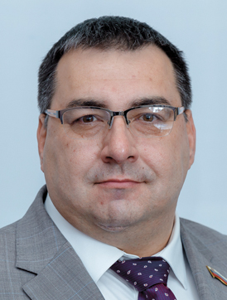
Избирательный округ № 5
Председатель комитета по бюджетной, налоговой и финансовой политике
Член фракции «ЕДИНАЯ РОССИЯ» в Законодательном Собрании Оренбургской области
Депутат, осуществляющий депутатскую деятельность на профессиональной постоянной основе
Дата рождения: 21 октября 1974 года
Родился 21 октября 1974 года в г. Оренбурге.
Окончил с отличием Оренбургский институт Московской государственной юридической академии по специальности «юриспруденция», Оренбургский филиал Уральской академии государственной службы по специальности «государственное и муниципальное управление».
Трудовую деятельность начал в 1995 году юрисконсультом в ООО «Страт-Холдинг».
С 1998 по 2011 годы работал адвокатом адвокатской палаты Оренбургской области.
Избирался депутатом Совета депутатов муниципального образования Оренбургский район Оренбургской области второго и третьего созывов.
С 2016 года является президентом Оренбургского фонда поддержки регионального сотрудничества и развития.
В 2016 году был избран депутатом Законодательного Собрания Оренбургской области шестого созыва;
В 2021 году избран депутатом Законодательного Собрания Оренбургской области седьмого созыва

Грачев Сергей Иванович
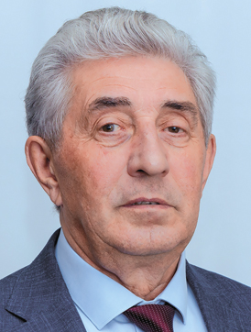
Областной избирательный округ
Председатель Законодательного Собрания Оренбургской области
Член фракции «ЕДИНАЯ РОССИЯ» в Законодательном Собрании Оренбургской области
Депутат, осуществляющий депутатскую деятельность на профессиональной постоянной основе
Дата рождения: 05 февраля 1953
Родился 5 февраля 1953 года в с. Шемаха Челябинской области.
В 1975 году окончил Уральский политехнический институт (г. Свердловск) по специальности «технология электрохимических производств».
В 1975 году начал свою трудовую деятельность на Оренбургском машзаводе (ПО «Стрела») в должности инженера-технолога.
С 2001 по 2003 годы – генеральный директор ФГУП «ПО «Стрела».
С декабря 2003 по август 2010 года – первый заместитель главы администрации Оренбургской области – начальник управления по промышленности, транспорту и связи, первый вице-губернатор – первый заместитель председателя Правительства, председатель Правительства – первый вице-губернатор Оренбургской области.
С 24 марта 2011 года по настоящее время – председатель Законодательного Собрания Оренбургской области.
Член Правления РСПП, председатель Правления Оренбургского областного союза промышленников и предпринимателей (работодателей).
Кандидат технических наук.
Имеет государственные награды:
2003 год – почетное звание «Заслуженный машиностроитель Российской Федерации»;
2013 год – орден Дружбы;
2022 год – орден Почета.

Гудомаров Владимир Ильич
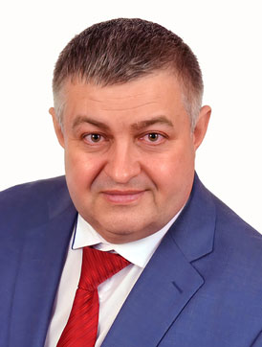
Избирательный округ № 20
Член фракции КПРФ в Законодательном Собрании Оренбургской области
ООО «Энергосбытовая компания «Евразия», региональный представитель в Восточном Оренбуржье
Член Бюро комитета Оренбургского областного отделения КПРФ
Первый секретарь комитета Орского местного отделения КПРФ
Дата рождения: 19 июля 1974 года
Родился 19 июля 1974 года в Орске.
Окончил Современный Гуманитарный Университет, МАГМУ РАГС при Президенте РФ.
Работал на Орском механическом заводе, помощником депутата ГД ФС РФ В.Н.Волкова.
В настоящее время работает региональным представителем по восточному Оренбуржью ООО «Энергосбытовая компания «Евразия».
Является одним из учредителей городского отделения движения в поддержку армии, оборонной промышленности и военной науки. Заместитель председателя Федерации бокса г. Орска.

Давлятов Ильдус Ядкарович
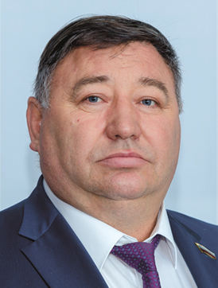
Избирательный округ № 4
Член фракции «ЕДИНАЯ РОССИЯ» в Законодательном Собрании Оренбургской области
Заместитель директора ООО «Агрохолдинг Алга»
Дата рождения: 20 декабря 1969 года
Родился 20 декабря 1969 года в с. НовосултангуловоАсекеевского района Оренбургской области.
Окончил Оренбургский государственный аграрный университет по специальности «агроном», Российскую академию государственной службы при Президенте России.
После службы в армии работал прорабом в колхозе «Победа» Асекеевского района, затем – главой крестьянско-фермерского хозяйства.
С 2001 по 2002 годы – председатель колхоза «Победа».
С 2002 по 2012 годы – генеральный директор ОАО «Алга», затем директор ООО «Алга».
С 2012 по 2015 годы – генеральный директор ООО «Асекеевская нефтяная компания»
С 2016 года по настоящее время заместитель директора ООО «Агрохолдинг Алга».
Почетный работник агропромышленного комплекса России.
Имеет Благодарность Председателя Совета Федерации Федерального Собрания Российской Федерации, Благодарность Президента Республики Татарстан, ведомственные награды.
Кандидат сельскохозяйственных наук.

Димов Андрей Олегович
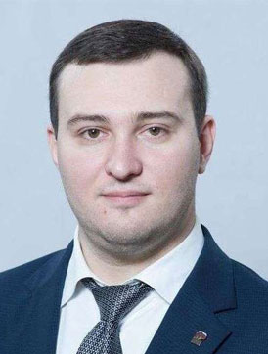
Областной избирательный округ
Член фракции «ЕДИНАЯ РОССИЯ» в Законодательном Собрании Оренбургской области
Депутат, осуществляющий депутатскую деятельность на профессиональной постоянной основе
Дата рождения: 27 января 1993 года
Родился 27 января 1993 года
Окончил Московский государственный юридический университет им. О.Е.Кутафина по специальности «Юриспруденция» и Российскую академию народного хозяйства и государственной службы при Президенте РФ по специальности «Государственное и муниципальное управление».
Трудовую деятельность начал в 2015 году юрисконсультом в ООО «Компания «Лидер».
С 2017 года – помощник главы Северного округа г. Оренбурга.
С 2019 года – заместитель директора МУП «Муниципальный имущественный Фонд».
С 2021 года - депутат Законодательного Собрания Оренбургской области
Член регионального отделения «Молодой Гвардии Единой России» и общественного совета партийного проекта «Чистая страна»

Дубинин Иван Валерьевич
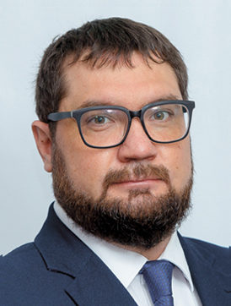
Областной избирательный округ
Заместитель руководителя фракции ЛДПР в Законодательном Собрании Оренбургской области
Руководитель направления по закупкам ООО «Газпромнефть – Оренбург»
Дата рождения: 27 апреля 1984 года
Родился 27 апреля 1984 года в Оренбурге.
Окончил Оренбургский государственный университет.
Работал в ГУП «Оренбургагроснабтехсервис», ООО «ДИВЛЕН». С 2019 года – в ООО «Газпромнефть – Оренбург».
Член Молодежного парламента при Законодательном Собрании третьего созыва. Помощник сенатора Российской Федерации Е.В.Афанасьевой.

Егоров Владимир Владимирович
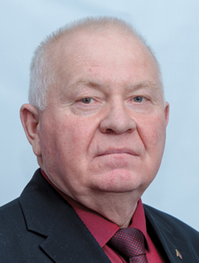
Областной избирательный округ
Секретарь комитета по законности, правопорядку и делам национальностей, общественных объединений и религиозных организаций
Член фракции КПРФ в Законодательном Собрании Оренбургской области
Член Бюро комитета Оренбургского областного отделения КПРФ
Дата рождения: 10 мая 1959 года
Родился 10 мая 1959 года в селе Трудовое Ташлинского района Оренбургской области.
Окончил Всесоюзный юридический заочный институт.
Служил в органах внутренних дел, работал директором частного охранного предприятия ООО «Пихта-охрана».
Награжден медалями «70 лет вооруженных сил СССР», «За безупречную службу 3 степени», нагрудным знаком «За отличную службу в МВД», почетными грамотами УВД Оренбургской области и благодарностями.
Избирался депутатом Оренбургского городского Совета.

Еременко Татьяна Мануиловна
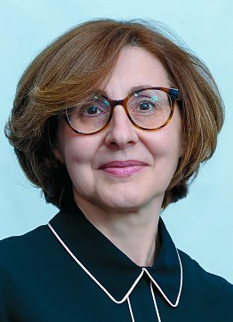
Областной избирательный округ
Депутат Законодательного Собрания Оренбургской области – руководитель аппарата Законодательного Собрания Оренбургской области
Секретарь комитета по местному самоуправлению и вопросам деятельности органов государственной власти
Член фракции «ЕДИНАЯ РОССИЯ» в Законодательном Собрании Оренбургской области
Депутат, осуществляющий депутатскую деятельность на профессиональной постоянной основе
Дата рождения: 23 декабря 1965 года
Родилась 23 декабря 1965 года в г. Чимкент Республики Казахстан.
Окончила Омский государственный университет и РАГС при Президенте РФ.
Работала юристом в различных организациях и ведомствах, руководила территориальным агентством по делам o несостоятельности (банкротстве), территориальным органом Федеральной службы России по финансовому оздоровлению и банкротству в Оренбургской области.
С 2006 по 2021 годы занимала должности начальника экспертно-правового управления, первого заместителя руководителя аппарата Законодательного Собрания Оренбургской области.
С сентября 2021 года – депутат Законодательного Собрания – руководитель аппарата Законодательного Собрания Оренбургской области.

Ерофеева Татьяна Николаевна
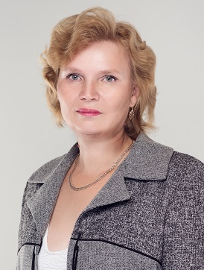
Областной избирательный округ
Член фракции КПРФ в Законодательном Собрании Оренбургской области
МОАУ «Средняя общеобразовательная школа № 11 г. Орска», учитель физической культуры
Дата рождения: 02 декабря 1966 года
Родилась 2 декабря 1966 года в Орске.
Окончила педагогический колледж Орска.
Вся трудовая биография связана со спортом. Работала методистом по физкультуре и спорту на Орском машиностроительном заводе, в детском саду № 116, инструктором по физической культуре в ЦРТДЮ «Радость».
С 2005 года работает учителем физкультуры.

Зеленцов Денис Геннадьевич
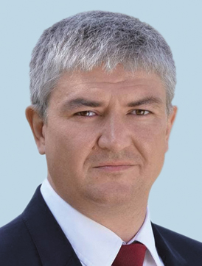
Избирательный округ № 10
Заместитель председателя комитета по бюджетной, налоговой и финансовой политике
Член фракции «ЕДИНАЯ РОССИЯ» в Законодательном Собрании Оренбургской области
Директор по развитию ООО «Специализированный застройщик «СК-Групп»
Дата рождения: 07 мая 1977 года
Родился 7 мая 1977 года в г. Оренбурге.
Окончил Оренбургский государственный университет по специальностям «Промышленное и гражданское строительство», «Юриспруденция».
Трудовую деятельность начал в Оренбургском газопромысловом управлении рабочим топографических работ второго разряда. С 1999 по 2000 год – ведущий специалист производственного отдела Управления капитального строительства администрации города Оренбурга. С 2000 по 2007 год – проректор по строительству Оренбургского государственного аграрного университета. С 2007 по 2009 год – директор МУП «Управление капитального строительства» Оренбурга. С 2009 по 2010 год – начальник Управления строительства и дорожного хозяйства администрации города Оренбурга.
С 2011 года занимал должность первого заместителя Главы администрации г. Оренбурга.
В 2015 году был избран депутатом Оренбургского городского Совета.
В настоящее время директор по развитию ООО «Специализированный застройщик «СК-Групп».

Ибрагимов Надыр Раимович
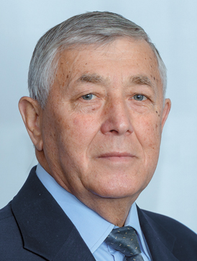
Областной избирательный округ
Председатель мандатной комиссии
Член фракции «ЕДИНАЯ РОССИЯ» в Законодательном Собрании Оренбургской области
Депутат, осуществляющий депутатскую деятельность на профессиональной постоянной основе
Дата рождения: 22 августа 1950 года Родился 22 августа 1950 года в г. Оренбурге.
Окончил Оренбургское высшее зенитное ракетное училище, военно-политическую академию имени В.И.Ленина, Московскую юридическую академию.
Служил в Вооруженных Силах командиром взвода, секретарем комитета комсомола части, помощником начальника политотдела по комсомольской работе, старшим инструктором политотдела армии по комсомольской работе, заместителем командира дивизиона по политической части, секретарем парткома полка.
С 1983 по 1991 годы – заместитель командира полка по политической части, начальник отдела организационно-партийной работы 14 и 40 армий, политотдела мотострелковой дивизии Туркестанского военного округа. Воевал в Афганистане.
Избирался депутатом Николаевского областного Совета Украины в 1984 году и Верховного Совета Туркменской Республики в 1989 году.
С 1992 по 1996 годы – военный комиссар Оренбургского района.
С 1996 по 1999 годы был заместителем командующего танковой армии по воспитательной работе, затем – начальником управления воспитательной работы Приволжского военного округа.
С 2000 по 2007 годы – помощник депутата Государственной Думы Федерального Собрания Российской Федерации по работе в регионе.
В 2001 году возглавил Оренбургское региональное отделение Всероссийской общественной организации ветеранов «Боевое Братство». С 2011 года – заместитель председателя Всероссийской общественной организации ветеранов «Боевое Братство» по Приволжскому федеральному округу. В 2020 году возглавил Оренбургское отделение Общероссийской общественной организации военных инвалидов «ВоИн».
Награжден орденами: «Красная Звезда», «За службу Родине в Вооруженных Силах СССР» III степени, «За военные заслуги», орденом Славы III степени Республики Афганистан. Отмечен 12 медалями, орденом Почета, орденом Дружбы.
В 2018 году награжден Почетной грамотой Президента Российской Федерации, в 2019 году – Почетной грамотой Совета Федерации Федерального Собрания Российской Федерации.

Иванова Елена Викторовна
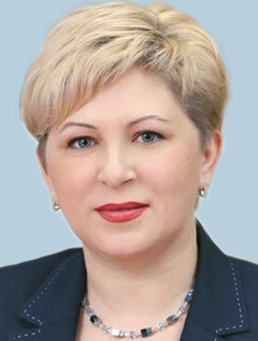
Избирательный округ № 9
Член фракции «ЕДИНАЯ РОССИЯ» в Законодательном Собрании Оренбургской области
Директор муниципального общеобразовательного автономного учреждения «Лицей № 5 имени Героя Российской Федерации А.Ж. Зеленко»
Дата рождения: 30 мая 1974 года
Родилась 30 мая 1974 года в городе Оренбурге.
Окончила Оренбургский государственный педагогический институт, филологическое отделение. Кандидат педагогических наук.
Стаж педагогической деятельности – 28 лет.
С сентября 2011 г. – директор МОАУ «Лицей № 5» г. Оренбурга.
С 2019 по 2022 год - заместитель Главы города Оренбурга по социальным вопросам.
Почетный работник общего образования Российской Федерации. Победитель конкурса «Лучший муниципальный служащий» (2021 год).
Отмечена благодарностями Губернатора Оренбургской области, главы г. Оренбурга, отраслевыми грамотами и благодарностями.

Иночкин Григорий Иванович
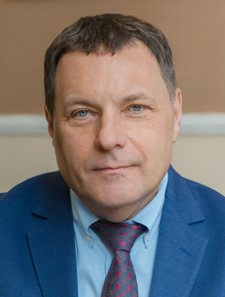
Областной избирательный округ
Руководитель фракции «РОССИЙСКАЯ ПАРТИЯ ПЕНСИОНЕРОВ ЗА СОЦИАЛЬНУЮ СПРАВЕДЛИВОСТЬ» в Законодательном Собрании Оренбургской области
Генеральный директор ООО «Капитал»
Дата рождения: 03 января 1968 года
Родился 3 января 1968 года в селе Малое Зайкино Первомайского района Оренбургской области.
Окончил Оренбургский государственный университет.
Работал в коммерческом банке «Русь». С 2002 года – генеральный директор ООО «Капитал».

Калегина Екатерина Викторовна
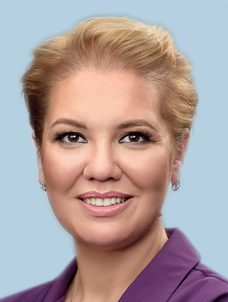
Областной избирательный округ
Руководитель фракции «СПРАВЕДЛИВАЯ РОССИЯ - ПАТРИОТЫ - ЗА ПРАВДУ» в Законодательном Собрании Оренбургской области
Депутат, осуществляющий депутатскую деятельность на профессиональной постоянной основе
Дата рождения: 24 марта 1983 года
Родилась 24 марта 1983 года в Оренбурге.
Окончила Оренбургский государственный университет, Московскую государственную юридическую академию.
Работала директором ООО "Виктор Спецодежда" по ноябрь 2023 года.
Общественный омбудсмен по вопросам, связанным с ликвидацией нарушений прав предпринимателей в сфере безопасности охраны труда.
Награждена Благодарностью председателя Законодательного Собрания Оренбургской области. Победитель конкурса «Лидер управления качеством».

Колестинский Анатолий Валерьевич
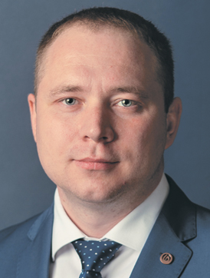
Избирательный округ № 18
Член фракции «ЕДИНАЯ РОССИЯ» в Законодательном Собрании Оренбургской области
Директор по социальным вопросам АО «Уральская Сталь»
Дата рождения: 27 февраля 1987 года
В 2009 году окончил Федеральное государственное образовательное учреждение высшего профессионального образования "Государственный технологический университет "Московский институт стали и сплавов"(форма обучения очная).
В 2011 году окончил Федеральное государственное бюджетное образовательное учреждение высшего профессионального образования "Челябинский государственный университет" (форма обучения заочная, магистратура).
В 2009 начал свою трудовую деятельность на Гайском завод по обработке цветных металлов (ООО «ГЗОЦМ», Оренбургская область, г. Гай) в должности инженера-технолога прокатного цеха.
С 2014 по 2021 – работал в должности начальника прокатного цеха ООО «ГЗОЦМ».
С 2021 по 2023 -работал начальником управления новых видов продукции АО «Уральская Сталь» (Оренбургская область, г. Новотроицк)
С 2023 по настоящее время – директор по социальным вопросам АО «Уральская Сталь».

Колыбельников Александр Александрович
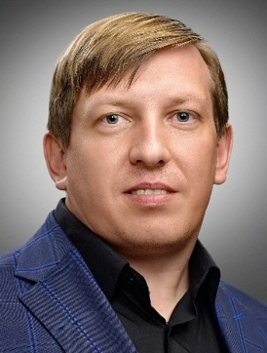
Областной избирательный округ
Заместитель руководителя фракции «СПРАВЕДЛИВАЯ РОССИЯ - ПАТРИОТЫ - ЗА ПРАВДУ» в Законодательном Собрании Оренбургской области
Дата рождения: 04 марта 1982 года
Родился 04 марта 1982 г. в городе Оренбурге
В 2004 году окончил Оренбургский государственный университет
Трудовую деятельность начал в 2004 году инженером проектировщиком, а с 2006 года главный инженер ООО «Оренбургпромавтоматика»
В 2018 году стал директор ООО УК «Загородная»
В 2022 году окончил Российскую академию народного хозяйства и государственной службы при Президенте Российской Федерации.
С 2022 года директор ООО «Ди-Строй».

Коткова Ляйсан Рифовна
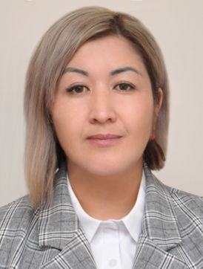
Областной избирательный округ
Член фракции КПРФ в Законодательном Собрании Оренбургской области
Медицинская сестра участковой поликлиники ГБУЗ «Городская больница» г. Гая
Дата рождения: 13 сентября 1986 года
Родилась 13 сентября 1986 года в пос. Петропавловск Республики Башкортостан.
Окончила Гайский медицинский колледж.
С 2011 года работает в Гайской городской больнице.

Кочугуров Иван Николаевич
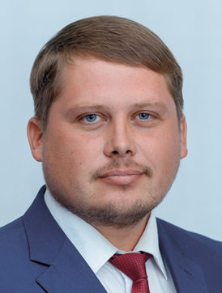
Областной избирательный округ
Секретарь комитета по аграрно-промышленному комплексу
Член фракции КПРФ в Законодательном Собрании Оренбургской области
Мастер Орского производственного отделения ПАО «Россети Волга» – Оренбургэнерго»
Дата рождения: 02 июля 1985 года
Родился 2 июня 1985 года в Орске.
Окончил Оренбургский государственный аграрный университет, Московскую финансово-юридическую академию.
Занимался индивидуальным предпринимательством, работал в ООО «Торговый Дом «Атлет», ООО «Альфа Оренбург», электромонтером в АО «Электросеть». С 2020 года – мастер Орского производственного отделения ПАО «Россети Волга – Оренбургэнерго».

Куниловский Александр Анатольевич
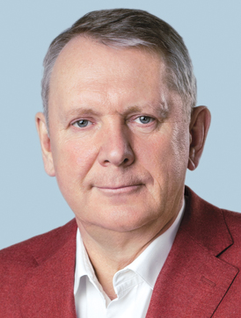
Избирательный округ № 11
Заместитель председателя Законодательного Собрания Оренбургской области
Председатель комитета по местному самоуправлению и вопросам деятельности органов государственной власти
Заместитель руководителя фракции «ЕДИНАЯ РОССИЯ» в Законодательном Собрании Оренбургской области
Депутат, осуществляющий депутатскую деятельность на профессиональной постоянной основе
Дата рождения: 24 декабря 1961 года
Родился 24 декабря 1961 года в
г. Красавино Верхне-Устюгского района Вологодской области.
В 1985 году окончил Казанский авиационный институт. Работал на Оренбургском машиностроительном заводе инженером-конструктором.
В 1986 – 1990 годах – секретарь комитета ВЛКСМ ПО «Стрела», секретарь по социально-экономическим вопросам Оренбургского обкома ВЛКСМ.
До 1992 года был председателем правления НПП «Энергия».
В 1993 году организовал ЗАО КПФ «Ликос». Генеральный директор строительно-инвестиционного холдинга «Ликос».
Был депутатом Оренбургского городского Совета. Член Правления Торгово-промышленной палаты Российской Федерации, Оренбургского областного союза промышленников и предпринимателей.
Почетный меценат г. Оренбурга, награжден почетным знаком «Строительная слава»

Купинов Валентин Ильич
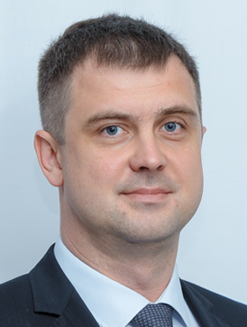
Избирательный округ № 17
Заместитель председателя комитета по собственности, природопользованию и строительству
Член фракции «ЕДИНАЯ РОССИЯ» в Законодательном Собрании Оренбургской области
Директор ООО «Рекпроект +»
Дата рождения: 01 ноября 1982 года
Родился 1 ноября 1982 года в Оренбурге.
Окончил Оренбургский государственный университет по двум специальностям.
Работает директором проектного бюро ООО «Рекпроект +».
Награжден Знаком отличия Союза промышленников и предпринимателей «Заслуженный профессионал Оренбургской области», благодарностями и грамотами органов государственной власти, местного самоуправления, отраслевыми наградами.

Лактионов Олег Викторович
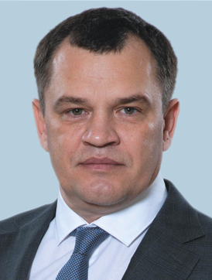
Избирательный округ № 6
Член фракции «ЕДИНАЯ РОССИЯ» в Законодательном Собрании Оренбургской области
Директор ООО «Агроцентр»
Дата рождения: 15 января 1977 года
Родился 15 января 1977 года в с. Новоникитино Октябрьского района Оренбургской области.
Окончил Оренбургский государственный университет. Кандидат экономических наук.
Работал ведущим инженером на заводе «Агромаш», директором ЗАО «Оренбургагроснабтехсервис-Дон». С 2009 года возглавляет ООО «Агроцентр».
Отмечен Почетной грамотой регионального министерства сельского хозяйства, пищевой и перерабатывающей промышленности, Благодарностью Губернатора Оренбургской области

Лукьянов Анатолий Федорович
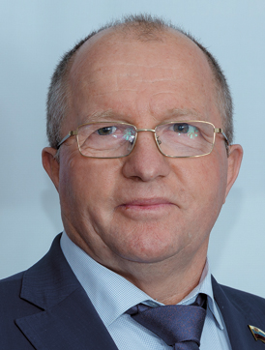
Избирательный округ № 16
Член фракции «ЕДИНАЯ РОССИЯ» в Законодательном Собрании Оренбургской области
Директор ОАО «Спутник», Соль-Илецкий городской округ
Дата рождения: 7 июня 1958 года
Родился 7 июня 1958 года в с. Покровка Абдулинского района Оренбургской области.
Окончил Оренбургский сельскохозяйственный институт по специальности «зооинженер» и Оренбургский аграрный университет по специальности «экономика и управление аграрным производством».
Начинал работать животноводом в колхозе «Россия» Абдулинского района. После службы в армии работал главным зоотехником птицефабрики «Спутник». С 1991 года – директор ОАО «Спутник».
Доцент. Доктор сельскохозяйственных наук. Награжден серебряной медалью «За достигнутые успехи в развитии народного хозяйства СССР», медалью ордена «За заслуги перед Отечеством» II степени, I степени. Заслуженный работник сельского хозяйства Российской Федерации, Почетный работник агропромышленного комплекса России.

Малюшин Евгений Николаевич
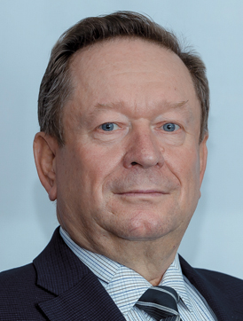
Избирательный округ № 19
Член фракции «ЕДИНАЯ РОССИЯ» в Законодательном Собрании Оренбургской области
Председатель СПК «Птицефабрика Гайская»
Дата рождения: 18 сентября 1957 года
Родился 18 сентября 1957 года в с. Ивановка Вторая Сорочинского района Оренбургской области.
Окончил Оренбургский сельскохозяйственный институт, квалификация – зооинженерия.
Начинал трудовой путь бригадиром птицефабрики совхоза «Родина». Работал бригадиром птицеводства, начальником цеха птицефабрики «Уральская», инструктором Гайского горкома КПСС.
С 1987 года – главный зоотехник, с 1989 – председатель СПК «Птицефабрика Гайская».
Награжден медалью ордена «За заслуги перед Отечеством» II степени. Заслуженный работник сельского хозяйства Российской Федерации.

Мунжасаров Нурлан Нурмагамбетович
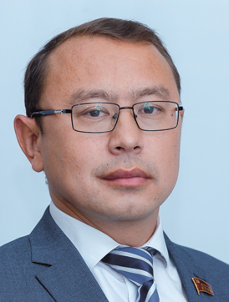
Избирательный округ № 13
Заместитель руководителя фракции КПРФ в Законодательном Собрании Оренбургской области
Помощник депутата Государственной Думы Федерального Собрания Российской Федерации Останиной Н.А. по работе в Оренбургской области
Дата рождения: 12 июля 1981 года
Родился 12 июля 1981 года в селе Камышино Саракташского района Оренбургской области.
Окончил Оренбургский государственный педагогический университет.
В 2003 году начал педагогическую деятельность. Работал в Тат.Каргалинской школе Сакмарского района, школе № 3 г. Оренбурга, работал учителем географии в Павловском лицее им. В.А. Нарывского Оренбургского района. В настоящее время помощник депутата Государственной Думы Федерального Собрания Российской Федерации Останиной Н.А. по работе в Оренбургской области.
Был помощником депутата Государственной Думы ФС РФ Ю.В.Никифоренко, депутата Законодательного Собрания Оренбургской области В.П.Пузия.
В 2020 году избирался депутатом Оренбургского городского Совета.

Николаев Олег Александрович
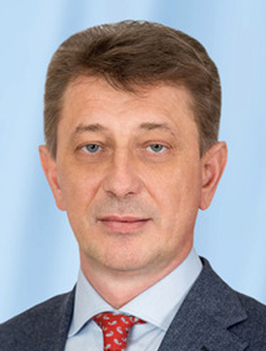
Избирательный округ № 15
Член фракции «ЕДИНАЯ РОССИЯ» в Законодательном Собрании Оренбургской области
Генеральный директор ООО «Газпром добыча Оренбург»
Дата рождения: 19 июля 1971 года
Родился 19 июля 1971 года в г. Нижнекамск Татарской АССР.
Окончил Тюменский государственный нефтегазовый университет, Московский государственный открытый университет, Уфимский государственный нефтяной технический университет.
Получил степень МВА в Санкт-Петербургском государственном экономическом университете. Кандидат технических наук, автор более десяти научных публикаций.
С 1993 года работает в ПАО «Газпром». В марте 2020 года назначен генеральным директором ООО «Газпром добыча Оренбург».
Лауреат премии Правительства РФ в области науки и техники. «Почетный работник ПАО «Газпром»

Окшин Владимир Васильевич
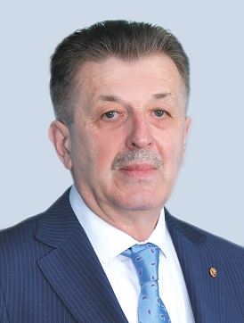
Областной избирательный округ
Заместитель председателя комитета по социальной политике и здравоохранению
Член фракции «ЕДИНАЯ РОССИЯ» в Законодательном Собрании Оренбургской области
Депутат, осуществляющий депутатскую деятельность на профессиональной постоянной основе
Дата рождения: 1 мая 1957 года Родился 01 мая 1957 года в с.Чеботарево Кувандыкского района Оренбургской области.
Прошел службу в рядах Советской армии.
В 1983 году окончил Оренбургский государственный педагогический институт по специальности «Биология и химия».
В 2002 году окончил Российскую Академию государственной службы при Президенте РФ по специальности «Государственное и муниципальное управление», кафедра теории и практики государственного регулирования рыночной экономики.
Работал в Кувандыкском райкоме ВЛКСМ, в Оренбургском обкоме ВЛКСМ комиссаром областного штаба студенческих отрядов, на ПО «Стрела», в телекомпании «Тонис». С ноября 1998 года работал в аппарате главы администрации области председателем Комитета по поддержке и развитию малого предпринимательства. С 2002 по 2004 годы – руководитель Оренбургского территориального управления Министерства по антимонопольной политике России
С 2004 по 2022 годы замещал должность руководителя Управления Федеральной антимонопольной службы по Оренбургской области.
С 2016 года является заведующим Базовой кафедрой антимонопольного регулирования и организации закупок Оренбургского государственного университета.
В ноябре 2021 года присвоено звание «Почетный профессор ОГУ».
14 апреля 2022 г. защитил диссертацию с получением ученой степени кандидата социологических наук.
За период работы в антимонопольном органе награжден Почетной грамотой г. Оренбурга, Почетной грамотой Оренбургской области, имеет 4 Почетные грамоты ФАС России, 3 ведомственные медали Федеральной антимонопольной службы.
В 2014 году за исключительные заслуги в обеспечении свободы конкуренции и эффективной защиты предпринимательства присвоено звание «Почетный работник антимонопольных органов России».
В 2017 году Указом Президента за заслуги в проведении государственной политики в области развития конкуренции, предупреждения, ограничения, пресечения монополистической деятельности и многолетнюю добросовестную работу награжден медалью ордена «За заслуги перед Отечеством» II степени.

Перевозников Федор Викторович
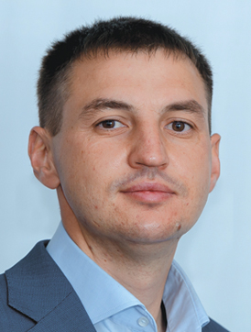
Избирательный округ № 8
Член фракции «ЕДИНАЯ РОССИЯ» в Законодательном Собрании Оренбургской области
Заместитель председателя СПК колхоз «Красногорский», глава КФХ
Дата рождения: 10 ноября 1983 года
Родился 10 ноября 1983 года в с. Черный Отрог Саракташского района Оренбургской области.
Окончил Оренбургский государственный аграрный университет.
Трудовую деятельность начал в 2006 году в НПО «Южный Урал». Работал на Оренбургском молочном комбинате. С 2012 года – заместитель председателя СПК колхоз «Красногорский». Глава КФХ.

Раджиев Агаверди Исахан Оглы
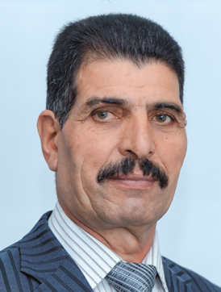
Областной избирательный округ
Член фракции КПРФ в Законодательном Собрании Оренбургской области
Первый секретарь комитета Соль-Илецкого местного отделения КПРФ
Дата рождения: 01 марта 1959 года
Родился 1 марта 1959 года в селе Гамаркенд Азербайджанской ССР.
Работал комбайнером. Почти 25 лет проработал водителем на станции «Скорой помощи»

Ращупкин Вячеслав Александрович
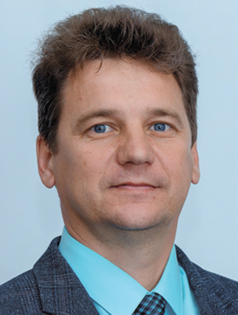
Избирательный округ № 22
Заместитель председателя комитета Законодательного Собрания Оренбургской области по собственности, природопользованию и строительству
Депутат, осуществляющий депутатскую деятельность на профессиональной постоянной основе
Дата рождения: 17 июля 1974 года
Родился 17 июля 1974 года в с. Новоактюбинск Гайского района Оренбургской области.
Окончил Орский государственный педагогический институт им. Т.Г.Шевченко.
Преподавал технологию и черчение в школе № 49 Орска. Работал учителем физкультуры и ОБЖ в школе № 24. С августа 2001 года до сентября 2022 года – директор орской школы № 24..
Почетный работник сферы образования, награжден отраслевыми грамотами и благодарственными письмами. Имеет диплом «Лучший по профессии».

Романенко Сергей Николаевич
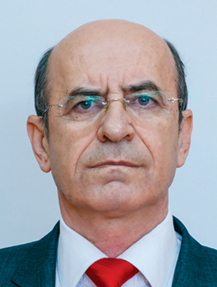
Избирательный округ № 21
Заместитель председателя комитета по образованию, науке, культуре и спорту
Заместитель руководителя фракции КПРФ в Законодательном Собрании Оренбургской области
Депутат, осуществляющий депутатскую деятельность на профессиональной постоянной основе
Дата рождения: 29 мая 1958 года
Родился 29 мая 1958 года в с. Кзыл-Булак Акбулакского района Оренбургской области.
Окончил Актюбинский строительный техникум, Алма-Атинский институт инженеров железнодорожного транспорта по специальности «инженер-строитель».
Работал в системе железнодорожного транспорта. Осуществлял партийную деятельность в райкоме, горкоме КПСС, был секретарем парткома Актюбинского ДСК. Принимал участие в восстановлении компартии Казахстана.
Возглавлял Орский филиал ЗАО «АСКОН-Урал», был помощником депутата Государственной Думы Федерального Собрания Российской Федерации В.В.Чикина по работе в Оренбургской области. В декабре 2012 года избран вторым секретарем Оренбургского областного комитета КПРФ.
Награжден юбилейной медалью «20 лет Независимости Республики Казахстан», отмечен общественно-политической наградой – орденом ЦК КПРФ «Партийная доблесть».

Севергин Александр Геннадьевич
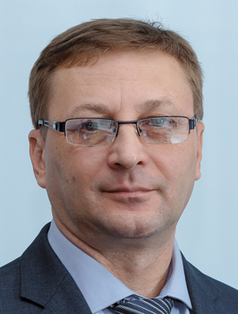
Областной избирательный округ
Секретарь комитета по экономической политике, промышленности и предпринимательству
Член фракции КПРФ в Законодательном Собрании Оренбургской области
Второй секретарь комитета Бузулукского местного отделения КПРФ
Дата рождения: 27 июля 1971 года
Родился 27 июля 1971 года в Бузулуке.
Окончил Самарский государственный технический университет, Московский государственный университет экономики, статистики и информатики.
Работал инженером на различных предприятиях, руководил Южно-Уральской трубной компанией, ООО «Сервисная трубная компания». До сентября 2021 работал инженером строительного контроля ООО «ИК «Самкорп».

Скоморохов Олег Викторович
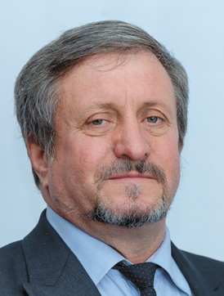
Областной избирательный округ
Секретарь комитета по собственности, природопользованию и строительству
Член фракции КПРФ в Законодательном Собрании Оренбургской области
Дата рождения: 01 января 1963 года
Родился 1 января 1963 года в с. Верхняя Вязовка Бузулукского района Оренбургской области.
Окончил Орский государственный педагогический институт им. Т.Г.Шевченко.
Учительский стаж – 36 лет. Преподавал физику и математику в Сухореченской и Верневязовской школах, работал директором школы № 6, заместителем директора лицея № 1 в Орске, старшим преподавателем Орского гуманитарно-технологического института, учителем математики в орской школе № 25.
Избирался депутатом Орского городского Совета депутатов.

Стрепков Андрей Геннадьевич
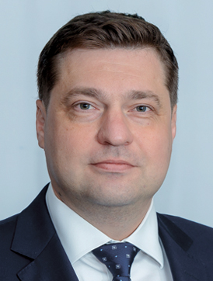
Избирательный округ № 7
Председатель комитета по аграрно-промышленному комплексу
Член фракции «ЕДИНАЯ РОССИЯ» в Законодательном Собрании Оренбургской области
Генеральный директор АО «Оренбургская государственная лизинговая компания»
Дата рождения: 23 января 1979 года
Родился 23 января 1979 года в Москве.
Окончил Московскую государственную юридическую академию, Высшую школу Государственного Управления РАНХиГС.
Работал в «Оренбурггазпром», Оренбургском филиале САО «Военно-страховая компания». С 2020 года – генеральный директор АО «Оренбургская государственная лизинговая компания».
В 2020 году вышел в суперфинал Всероссийского управленческого конкурса «Лидеры России».

Трубников Александр Сергеевич
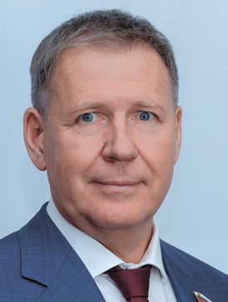
Избирательный округ № 14
Руководитель фракции «ЕДИНАЯ РОССИЯ» в Законодательном Собрании Оренбургской области
Генеральный директор ООО ИСК «Стройтехсервис»
Дата рождения: 19 сентября 1961 года
Родился 19 сентября 1961 года в г. Оренбурге.
Окончил Оренбургский политехнический институт по специальности «электроснабжение промышленных предприятий городов и сельского хозяйства», Московскую государственную юридическую академию по специальности «правоведение».
После службы в армии работал на Оренбургском гелиевом заводе. С 1987 по 1991 годы был заместителем секретаря, секретарем комитета ВЛКСМ производственного объединения «Оренбурггазпром».
В 1991 – 1997 годах возглавлял малое государственное предприятие «Индустриальное строительство ВПО Оренбурггазпром», позже стал заместителем директора – коммерческим директором «Оренбургэлектрогаз».
В 1999 – 2004 годах – директор ООО «Стройтехсервис».
С 2004 года является генеральным директором ООО ИСК «Стройтехсервис».
С 2003 по 2005 годы – заместитель председателя квалификационной коллегии судей Оренбургской области.
Депутат Законодательного Собрания Оренбургской области третьего, четвертого, пятого, шестого и седьмого созывов.
Руководитель фракции «Единая Россия» в Законодательном Собрании Оренбургской области.
Награжден Почетными грамотами Совета Федерации Федерального Собрания Российской Федерации, Законодательного Собрания Оренбургской области.

Турчин Владимир Алексеевич
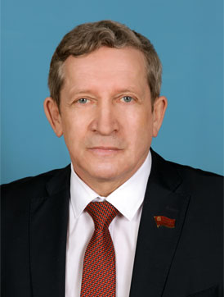
Избирательный округ № 2
Председатель комитета по законности, правопорядку и делам национальностей, общественных объединений и религиозных организаций
Заместитель руководителя фракции КПРФ в Законодательном Собрании Оренбургской области
Депутат, осуществляющий депутатскую деятельность на профессиональной постоянной основе
Первый секретарь комитета Бузулукского местного отделения КПРФ
Дата рождения: 25 октября 1959 года
Родился 25 октября 1959 года в г. Бузулуке.
Окончил Куйбышевский политехнический институт по специальности «технология машиностроения».
Работал по специальности на промышленных предприятиях г. Куйбышева мастером, старшим мастером, начальником сборочного производства.
С 1985 года член КПСС.
В 1986 году вернулся в г. Бузулук, где трудился старшим инженером в управлении буровых работ.
С 1987 по 1991 годы по направлению трудового коллектива работал в Бузулукском горкоме КПСС.
С 1991 по 2000 годы – руководитель предприятия жилищно-коммунального хозяйства г. Бузулука.
С 2000 по 2017 годы являлся директором ООО «Валькирия».
C 2017-2021 являлся заведующим отделом по протестному движению комитета Оренбургского областного отделения КПРФ

Фахрутдинов Дамир Ильдусович
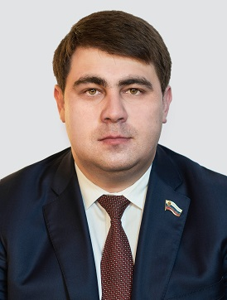
Избирательный округ № 12
Заместитель председателя комитета по законности, правопорядку и делам национальностей, общественных объединений и религиозных организаций
Заместитель руководителя фракции «Единая Россия» в Законодательном Собрании Оренбургской области
Директор ООО «Розничная сеть АЗС «Оренойл»
Дата рождения: 10 мая 1988 года
Окончил Уфимский государственный нефтяной технический университет по направлению «Бурение нефтяных и газовых скважин» горно-нефтяного факультета.
Получил диплом бакалавра по направлению «Государственное и муниципальное управление» федерального государственного бюджетного образовательного учреждения высшего образования «Российской академии народного хозяйства и государственной службы при Президенте Российской Федерации» г. Москва.
Имеет три высших образования.
Трудовой опыт начал начальником сбыта на «Юрмашевском заводе металлоконструкций».
С 2011 года – директор ООО «Бен-Газ-Сакмара».
В 2016 году был избран депутатом Законодательного Собрания Оренбургской области шестого созыва.
Заместитель председателя Молодежной палаты от Российской Федерации при Парламентском Собрании Союза России и Беларуси.
Возглавляет Федерацию адаптивного спорта Оренбургской области.
С 2017 года является региональным координатором федерального партийного проекта «Единой России» – «Городская среда».
И. о. секретаря местного отделения партии «Единая Россия» Центрального района г. Оренбурга.

Хромушина Ольга Николаевна
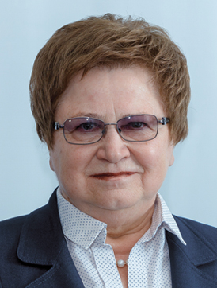
Областной избирательный округ
Председатель комитета по социальной политике и здравоохранению
Член фракции «ЕДИНАЯ РОССИЯ» в Законодательном Собрании Оренбургской области
Депутат, осуществляющий депутатскую деятельность на профессиональной постоянной основе
Дата рождения: 26 июля 1953 года
Родилась 26 июля 1953 года в
г. Оренбурге.
Окончила Оренбургский государственный медицинский институт, Российскую академию государственной службы при Президенте Российской Федерации, аспирантуру.
Работала в медсанчасти «Оренбурггазпром», 1-й городской больнице г. Оренбурга, возглавляла райком и горком профсоюза медицинских работников, работала секретарем Оренбургского областного Совета Федерации независимых профсоюзов, инструктором отдела науки и учебных заведений Оренбургского обкома КПСС.
С 1992 по 2015 годы – директор, управляющий Государственным учреждением – Оренбургским региональным отделением Фонда социального страхования Российской Федерации.
Кандидат экономических наук.
Заслуженный работник здравоохранения Российской Федерации.
Награждена медалью «За трудовое отличие», Благодарностью Президента Российской Федерации, Почетной грамотой Правительства Российской Федерации

Цымбалюк Юрий Ярославович
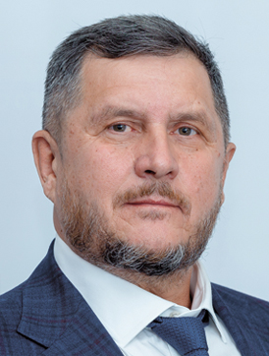
Областной избирательный округ
Член фракции «ЕДИНАЯ РОССИЯ» в Законодательном Собрании Оренбургской области
Заместитель директора ООО ОО «М-групп»
Дата рождения: 29 мая 1966 года
Родился 29 мая 1966 года в пос. Агатан Уральской области.
Окончил Московский институт бизнеса и политики, Уфимский юридический институт МВД РФ.
Служил в органах внутренних дел, работал в охранных предприятиях. С 2020 года – заместитель директора ООО ОО «М-групп».
Отмечен нагрудным знаком «Отличник милиции», медалями МВД «За отличие в службе».

Чолоян Салим Бахшоевич
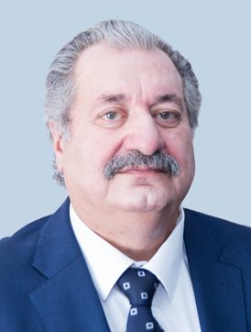
Областной избирательный округ
Член фракции «ЕДИНАЯ РОССИЯ» в Законодательном Собрании Оренбургской области
Индивидуальный предприниматель, ИП «Чолоян Салим Бахшоевич»
Дата рождения: 29 апреля 1960 года
Родился 29 апреля 1960 г. в г. Тбилиси, Грузия.
Окончил Оренбургский государственный медицинский институт.
Работал врачом-невропатологом больницы № 3 г. Оренбурга, главным врачом Медико - восстановительного центра ВДФСО профсоюзов, заместителем начальника отдела здравоохранения администрации г. Оренбурга, главным врачом ГАУЗ «Детская городская клиническая больница» г. Оренбурга, главным врачом ГАУЗ «Областная детская клиническая больница».
Доктор медицинских наук, член-корреспондент Российской Академии естественных наук, Заслуженный работник здравоохранения города Оренбурга.
Награжден орденом Пирогова, медалями «За вклад в развитие медицины и здравоохранения» Российской Академии естественных наук, «Заслуженный работник здравоохранения г. Оренбурга», «За заслуги перед городом Оренбургом» II степени, знаком «Отличник здравоохранения», Почетной грамотой Оренбургской области, Почетной грамотой Законодательного Собрания Оренбургской области.
Член Всероссийской политической партии «ЕДИНАЯ РОССИЯ» с 2002 года.

Шевченко Владимир Васильевич
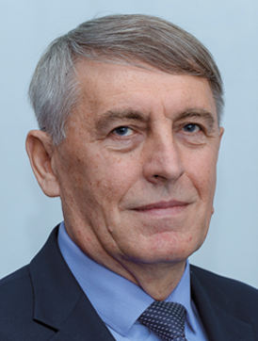
Избирательный округ № 23
Член фракции «ЕДИНАЯ РОССИЯ» в Законодательном Собрании Оренбургской области
Директор по строительству комбината «Оренбургские минералы»
Дата рождения: 30 января 1957 года
Родился 30 января 1957 года в пос. Домбаровский Домбаровского района Оренбургской области.
Окончил Национальный открытый институт России в г. Санкт-Петербурге по специальности «экономист-менеджер».
Около 20 лет был начальником строительного участка треста «Орскпромстрой».
С 1997 по 2002 годы – начальник планово-производственного отдела ремонтно-строительного управления комбината «Оренбургасбест».
С 2002 по 2005 годы работал начальником ремонтно-строительного управления, затем – начальником производственно-сервисного управления комбината «Оренбургские минералы».
С 2016 года является директором по строительству комбината «Оренбургские минералы».
Избирался депутатом Совета депутатов муниципального образования Ясненский городской округ первого созыва, был председателем Совета.

Щепинов Максим Александрович
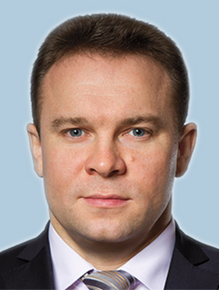
Областной избирательный округ
Председатель комитета Законодательного Собрания Оренбургской области по экономической политике, промышленности и предпринимательству
Руководитель фракции ЛДПР в Законодательном Собрании Оренбургской области
Депутат, осуществляющий депутатскую деятельность на профессиональной постоянной основе
Дата рождения: 11 сентября 1974 года
Родился 11 сентября 1974 года в Оренбурге.
Окончил Оренбургский государственный университет.
С 1995 года занимается предпринимательской деятельностью.
Избирался депутатом Оренбургского городского Совета. С 2014 по 2016 годы был депутатом Государственной Думы РФ 6 созыва.
Активно занимается общественной деятельностью. Соведущий эфиров «Эхо Москвы» в Оренбурге».
Награжден Почетной грамотой Законодательного Собрания Оренбургской области, Благодарностью Председателя Совета Федерации ФС РФ.

